**Projekt "Chodźmy Razem do Szkoły" dla dzieci z Ukrainy ze wsparciem Kulczyk Foundation**

**Realizowany w Gdańsku i Wrocławiu przez fundację Ogólnopolski Operator Oświaty projekt szkolnych klas przygotowawczych dla uczniów z Ukrainy zyskał ważnego partnera. Kulczyk Foundation przekazała ponad 192 tysiące złotych na pomoc w nauce dla kilkuset ukraińskich dzieci.**

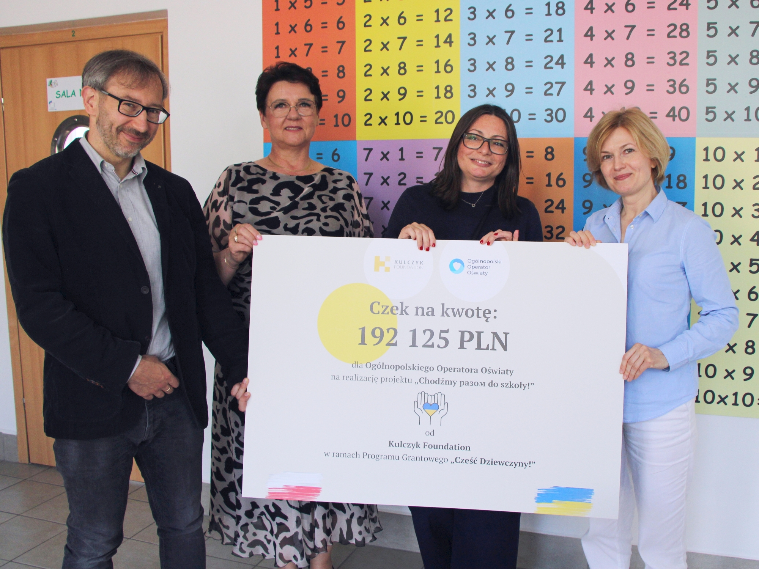

*Szymon Buda i Bogumiła Szolc z fundacji Ogólnopolski Operator Oświaty otrzymali symboliczny czek, przekazany przez Annę Samsel i Karolinę Dusio z Kulczyk Foundation.*

*Fot . Fundacja Ogólnopolski Operator Oświaty*

Klasy przygotowawcze powstały po to, żeby dzieci, które razem z rodzicami, przeważnie mamami, uciekły przed wojną do Polski, nie musiały przerywać edukacji pomimo bariery językowej. Przez cały rok szkolny pracują przede wszystkim na lekcjach języka polskiego i realizują podstawę programową z pozostałych przedmiotów.

*- W klasach przygotowawczych, które uruchomiliśmy we wrześniu ubiegłego roku w Gdańsku i we Wrocławiu, zapewniamy dzieciom bezpieczne warunki nauki i kontaktu z rówieśnikami, opiekę pedagogów i psychologa oraz wsparcie tożsamości narodowej przez naukę języka ukraińskiego - tłumaczy* ***Szymon Buda*** *z zarządu fundacji Ogólnopolski Operator Oświaty. - Uczymy też intensywnie języka polskiego, żeby dzieci mogły szybko zacząć naukę z rówieśnikami w polskich szkołach.*

Kulczyk Foundation, znana z projektów wspierających tolerancję i równość, postanowiła wesprzeć projekt **Chodźmy Razem do Szkoły**, którego celem jest stworzenie dzieciom z Ukrainy najlepszych możliwych warunków nauki w klasach przygotowawczych. Fundacja Dominiki Kulczyk, w ramach swojego Programu Grantowego „**Cześć Dziewczyny!**”, przekazała **192 125 złotych** na dofinansowanie działań realizowanych przez placówki Ogólnopolskiego Operatora Oświaty.

**Symboliczny czek, realne wsparcie i radość**

**Karolina Dusio**, dyrektorka administracyjna Kulczyk Foundation i **Anna Samsel**, koordynatorka projektów edukacyjnych fundacji, odwiedziły Publiczną Szkołę Podstawową Hevelius w Gdańsku, w której działa aż piąć klas przygotowawczych.

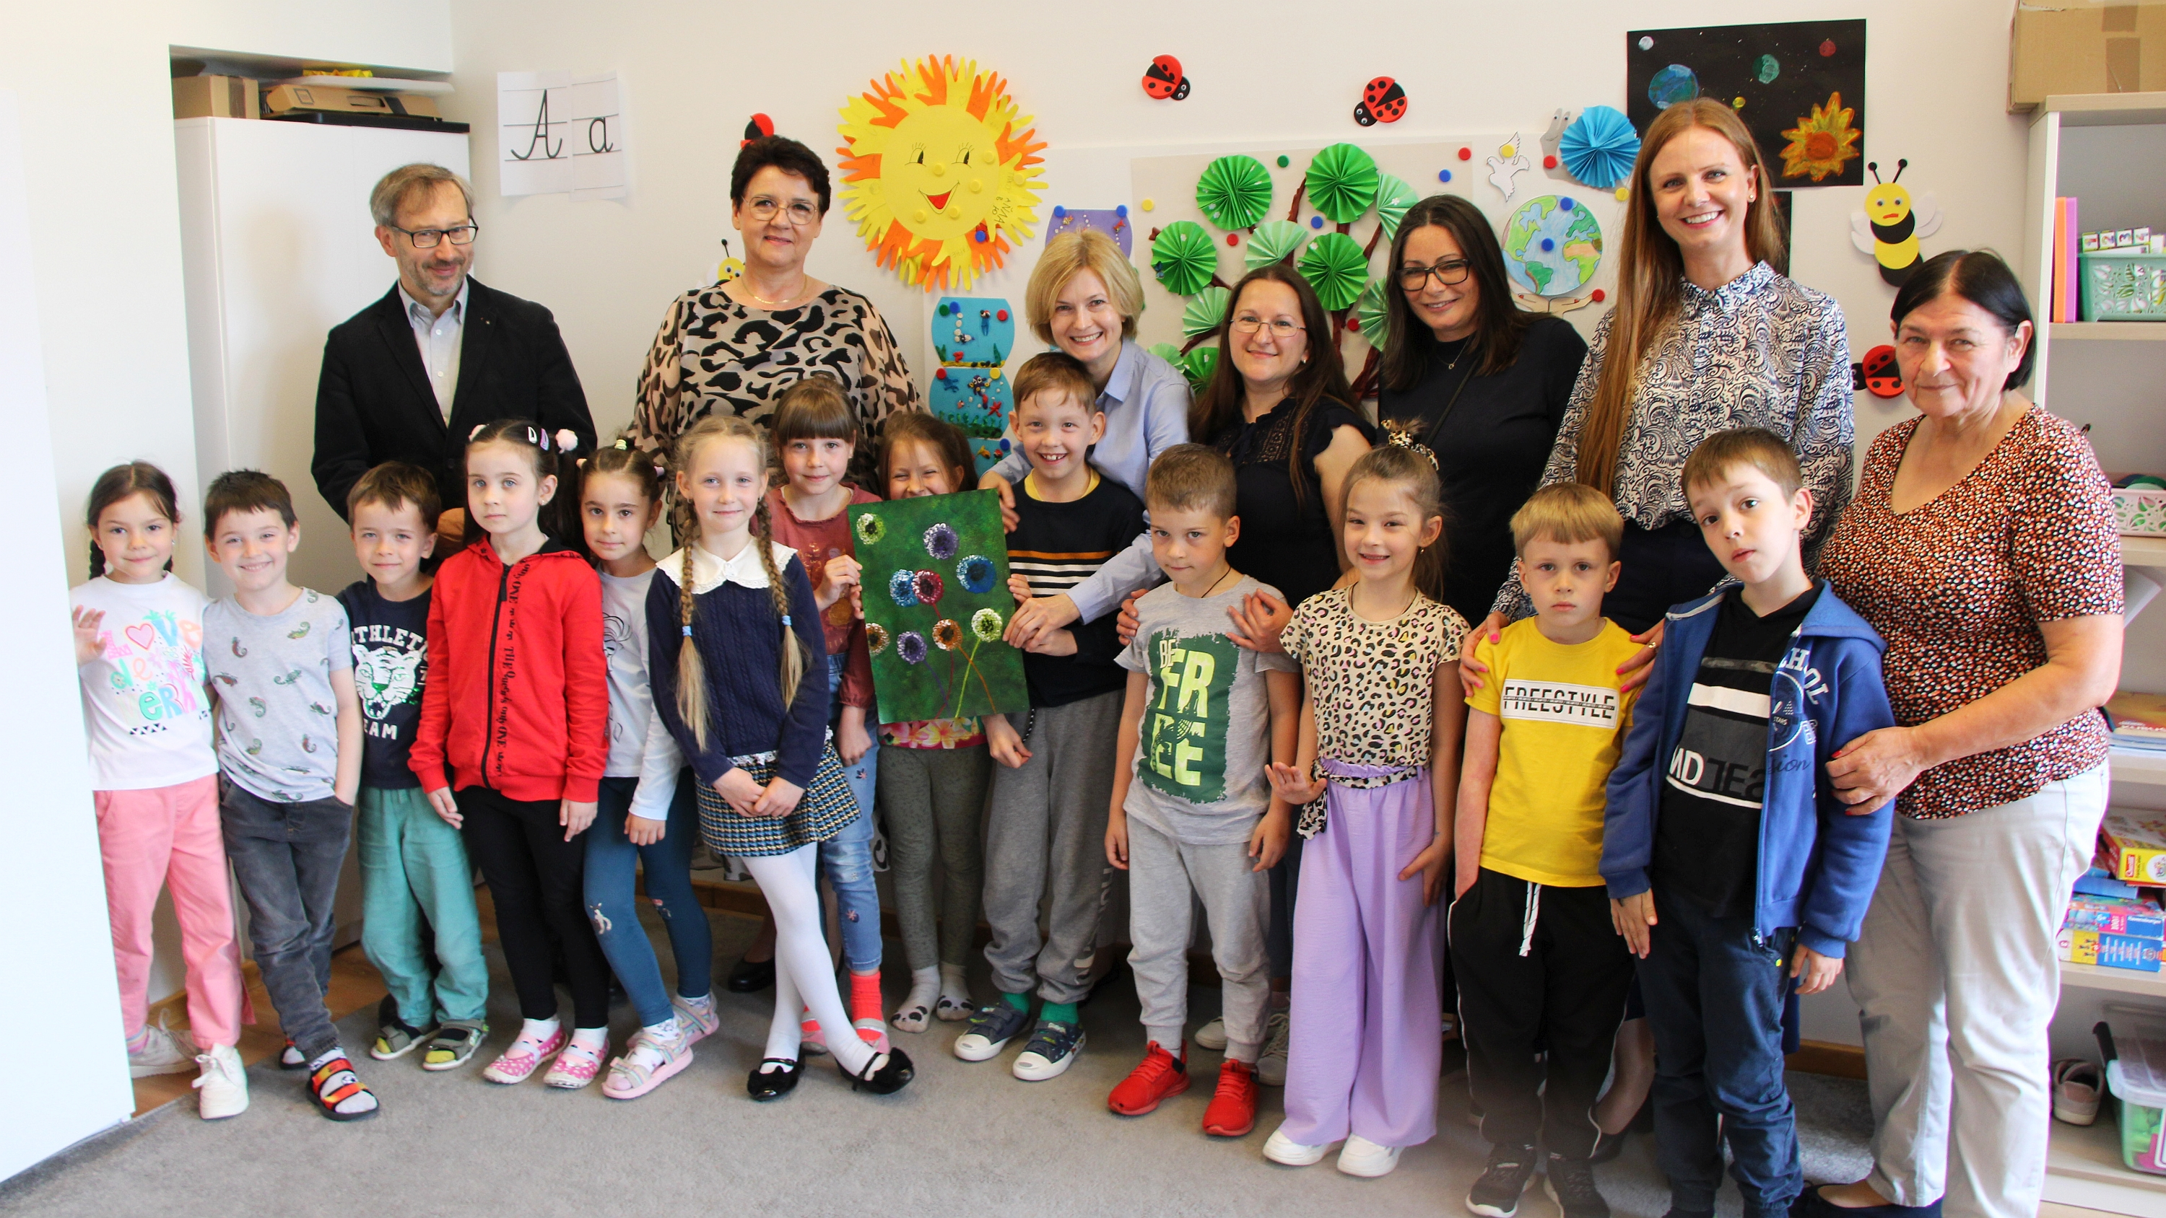

*Spotkanie z dziećmi z klas przygotowawczych w Szkole Podstawowej Hevelius w Gdańsku.*

*Fot. Fundacja Ogólnopolski Operator Oświaty*

Wizyta była okazją do zaprezentowania, jak w praktyce wygląda ten model nauki i jak wiele radości daje dzieciom z Ukrainy wsparcie, na jakie mogą tu liczyć. Przedstawicielki Kulczyk Foundation przekazały też symboliczny czek na dofinansowanie działań klas przygotowawczych.

*- Program Grantowy „Cześć Dziewczyny!” powstał po to, aby wspierać takie właśnie inicjatywy. Dzięki nim bliska nam wszystkim idea otwartości na potrzeby osób dotkniętych strasznym doświadczeniem wojny, przybiera formę konkretnych działań. Zaczyna się zawsze od dobrych, wrażliwych ludzi, którzy chcą pomóc, a my cieszymy się, że możemy ich wesprzeć umożliwiając zakup profesjonalnych narzędzi do niesienia tej pomocy - wyjaśnia* ***Anna Samsel*** *z Kulczyk Foundation.*

Goście również otrzymali prezenty: specjalnie przygotowane przez dzieci obrazy i laurki, a przede wszystkim setki uśmiechów i pełne garści radości.

*- Wsparcie Kulczyk Foundation pozwoli na doposażenie klas w funkcjonalne i ergonomiczne meble, dokupienie profesjonalnych pomocy dydaktycznych do nauki i zabawy, kreatywnych akcesoriów do zajęć plastycznych i świetlicowych oraz nowoczesnego wyposażenia pracowni informatycznej - cieszy się* ***Bogumiła Szolc****, dyrektorka Szkoły Podstawowej Hevelius. - Jesteśmy ogromnie wdzięczni za wizytę i za wsparcie naszych działań.*

**Chodźmy Razem do Szkoły. Warto!**

W projekcie Chodźmy Razem do Szkoły, realizowanym przez fundację Ogólnopolski Operator Oświaty od września ubiegłego roku, biorą udział szkoły podstawowe z Gdańska i Wrocławia. Pięć klas przygotowawczych prowadzi szkoła podstawowa Hevelius z Gdańska, siedem kolejnych – Publiczna Szkoła Podstawowa Leonardo z Wrocławia.

Klasy przygotowawcze we Wrocławiu były pierwszymi w Polsce, zorganizowanymi w modelu oddziałów zamiejscowych szkoły. To fundacja Ogólnopolski Operator Oświaty poszła ze szkołą „do dzieci”, uruchamiając placówki w Domu Ukraińskim przy ul. Ofiar Oświęcimskich we Wrocławiu (wspólnie z Fundacją Zobacz Mnie), oraz adaptując całe piętro biurowca Green Tower, udostępnione na szkołę przez firmę NOKIA.

l Więcej informacji o projekcie:

<https://operator.edu.pl/chodzmy-razem-do-szkoly/>

Z klas przygotowawczych skorzystało w ciągu roku szkolnego prawie 350 dzieci z Ukrainy. Od września zajęcia w Gdańsku i Wrocławiu będą kontynuowane. Do placówek realizujących projekt dołącza też kolejna: Szkoła Podstawowa Przystań z Łodzi. Dzięki wsparciu projektu Chodźmy Razem Do Szkoły przez Kulczyk Foundation, dzieci uczące się w klasach przygotowawczych będą miały jeszcze lepsze warunki do nauki, szybkiej integracji i profesjonalnej opieki.

***Fundacja Ogólnopolski Operator Oświaty*** *od 21 lat wspiera samorządy w realizacji zadań i projektów oświatowych. Jest organizacją pożytku publicznego, prowadzi bezpłatne przedszkola i szkoły w całej Polsce. W 63 placówkach, prowadzonych obecnie przez fundację uczy się ponad 7600 dzieci.*

***

**Kontakt dla mediów:**

**Bartłomiej Dwornik**

fundacja Ogólnopolski Operator Oświaty

[b.dwornik@operator.edu.pl](http://operator.biuroprasowe.pl/word/?hash=772f0fe56d44568851e7bf0acbafe865&id=201459&typ=eprmailto:b.dwornik@operator.edu.pl), +48 533 978 513